Tillsynsbegäran – information om höga naturvärden och fridlysta arter i avverkningsanmälan A 47259-2020 i Strömstads kommun
Detta dokument behandlar höga naturvärden i avverkningsanmälan A 47259-2020 i Strömstads kommun. Denna avverkningsanmälan inkom 2020-09-23 00:00:00 och omfattar 21,1 ha.
Vi begär härmed att Skogsstyrelsen fattar beslut enligt miljöbalken som säkerställer att skogens höga naturvärden bevaras samt säkerställer att EU-lagstiftning efterlevs och att artskyddsbrott förhindras. Vi önskar även ta del av de ställningstaganden och beslut som myndigheterna meddelar till följd av aktuell avverkningsanmälan och föreningens inlaga (se 34 § förvaltningslagen).
Nedan beskrivs fynd av naturvårdsarter och fridlysta arter som gjorts i det avverkningsanmälda området.

Naturvårdsarter
I avverkningsanmälan har följande 15 naturvårdsarter hittats: grynlav (EN), grönhjon (NT), aspvedgnagare (S), blåmossa (S), bårdlav (S), granbarkgnagare (S), klippfrullania (S), korallblylav (S), purpurmylia (S), Scytinium lichenoides s.lat. (S), stor aspticka (S), stor revmossa (S), västlig hakmossa (S), mattlummer (§9) och revlummer (§9). Av dessa är 2 rödlistade. För rödlistade arter har rödlistekategorin angivits inom parentes. Arter som är signalarter enligt Skogsstyrelsen har markerats med (S). För fridlysta arter anges även paragrafen i Artskyddsförordningen som arten är fridlyst enligt.
De påträffade naturvårdsarterna är ett tydligt kvitto på att detta rör sig om en skog med höga naturvärden. I Figur 1 visas en karta över det avverkningsanmälda området, där samtliga fyndplatser för naturvårdsarter som finns registrerade på Artportalen har markerats.
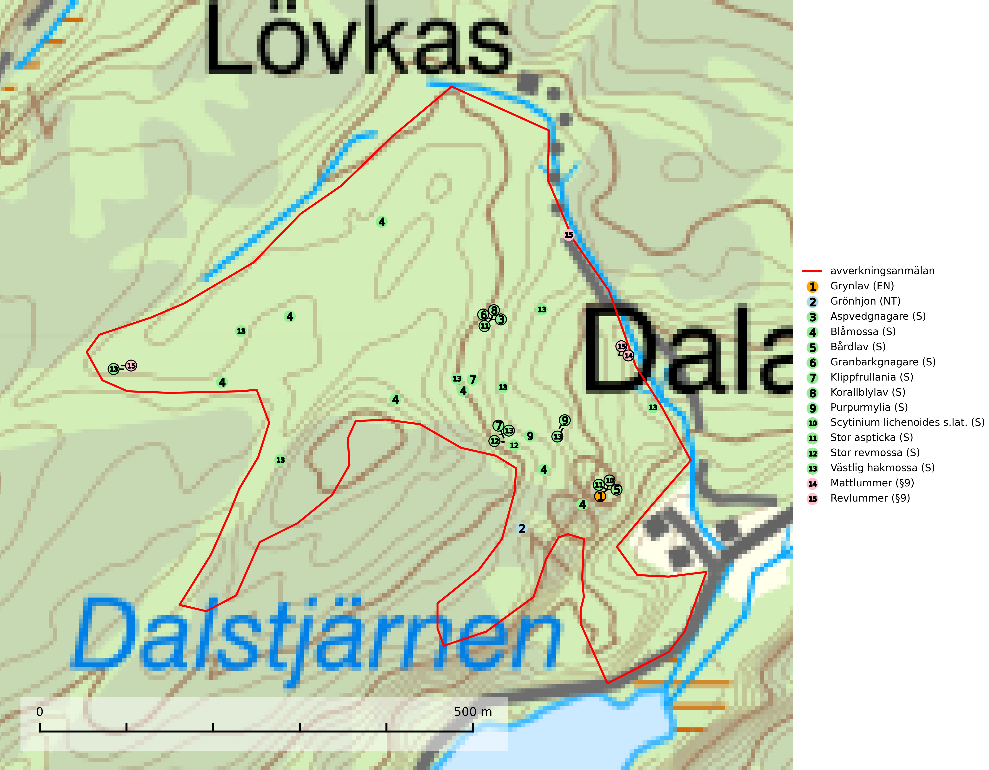
Figur 1. Fyndplatser för naturvårdsarter i det avverkningsanmälda området (röd linje). Markörer utan svart kant är placerade på fyndplatsen. Markörer med svart kant är placerade vid sidan av fyndplatsen och har ett svart streck som visar fyndplatsens exakta position. Kartans mittpunktskoordinat är N 6549946, E 288641 i SWEREF 99 TM.
Blåmossa har karaktäristiska kuddar som är lätta att se på långt håll. Mycket stora kuddar, större än 0,5 meter i höjd, indikerar höga naturvärden där skogen har en lång period av orördhet oh stabila miljöförhållanden. Mossan växer under gynnsamma omständigheter cirka 1 centimeter per år och stora kuddar kan därför indirekt visa att lokalen varit lämplig under en lång tid (Nitare & Skogsstyrelsen, 2019).
Grynlav (EN) är en starkt hotad lav som växer på gamla lövträd, främst asp, ek och hamlad ask, samt på klippor i områden med hög och jämn luftfuktighet. Arten är placerad högst upp i Skogsstyrelsens värdepyramid för bedömning av skog med höga naturvärden och har svårt att överleva en slutavverkning även om värdträden sparas (SLU Artdatabanken, 2024; Nitare & Skogsstyrelsen, 2019).
Grönhjon (NT) är en skalbagge vars larvutveckling framför allt sker i grovbarkiga grenar (minst 3–5 cm tjocka) på gamla granar, men även i klena stamdelar av barrträd, främst gran, i mindre omfattning tall. Arten är knuten till gamla och gärna glesa granskogar där det finns långsamväxande träd med välutvecklat grenverk. Larverna lever i den skrovliga barken och gör en flera cm bred platt gång som mest liknar en rund håla och är tydligt nedsänkt i vedytan. I kanten av eller mitt på gången finner man en 5 mm bred, oval gång in i grenens ved där arten gör sin puppkammare. Insekten kläcks sedan ut genom samma gång. Främsta hotet är att gamla granar med grova grenar försvinner genom skogsbruk. Äldre granbestånd bör sparas så långt det är möjligt, och inte gallras eller slutavverkas (SLU Artdatabanken, 2024).
Korallblylav växer på bark av asp, ask, rönn, sälg, bok och lönn och signalerar överallt skogsbestånd med höga naturvärden och den följs nästan alltid av andra ovanliga och rödlistade arter. Den indikerar hög och jämn luftfuktighet och växer främst i områden med lång skoglig kontinuitet där det funnits ett ständigt inslag av gamla lövträd (SLU Artdatabanken, 2024; Nitare & Skogsstyrelsen, 2019).
Purpurmylia indikerar mycket hög och jämn fuktighet, både i substratet och i luften, samt kalkfattiga och fukthållande underlag. Förekomster i skog signalerar höga naturvärden. Arten kräver i låglandet äldre skog med riklig tillgång på grova lågor som fått ligga länge i skugga och i kontakt med fuktig mark (Nitare & Skogsstyrelsen, 2019).
Stor aspticka är knuten till gamla levande aspar och orsakar karaktäristiska inbuktningar i stammen (så kallad nekroser). Slutavverknings- och gallringsåtgärder i löv- och blandskogsbestånd som innebär att tillgången på grov asp minskar är ett hot mot arten. Det är viktigt att äldre aspar och aspbestånd sparas och för att gynna arten på sikt bör aspinslagen i t.ex. bergbranter, raviner, skogsbryn och kring äldre odlingsmarker generellt sparas i större utsträckning än vad som görs idag (SLU Artdatabanken, 2024; Nitare & Skogsstyrelsen, 2019).

Fridlysta arter
Följande fridlysta arter har sina livsmiljöer och växtplatser i den avverkningsanmälda skogen: mattlummer (§9) och revlummer (§9).

